**Міністерство освіти і науки України НАЦІОНАЛЬНИЙ ТЕХНІЧНИЙ УНІВЕРСИТЕТ**

**«ДНІПРОВСЬКА ПОЛІТЕХНІКА»**

**ФАКУЛЬТЕТ ІНФОРМАЦІЙНИХ ТЕХНОЛОГІЙ**

**Кафедра програмного забезпечення комп'ютерних систем**

**ПРАКТИЧНА РОБОТА №3**

**з дисципліни**

**«Аналіз програмного забезпечення»**

|  |  |
| --- | --- |
| **Виконала:** | студентка групи 122-22з- 1 |
|  | Згоняйко Є. І. |
| **Перевірив:** | доцент |
|  | Мінєєв О.С. |

**Дніпро 2025**

**Тема:** Написання тест-кейсів (Test Case).

**Мета:** Набування навичок у написанні тест-кейсів різних пристроїв.

Результат отриманий у ході практичної частини

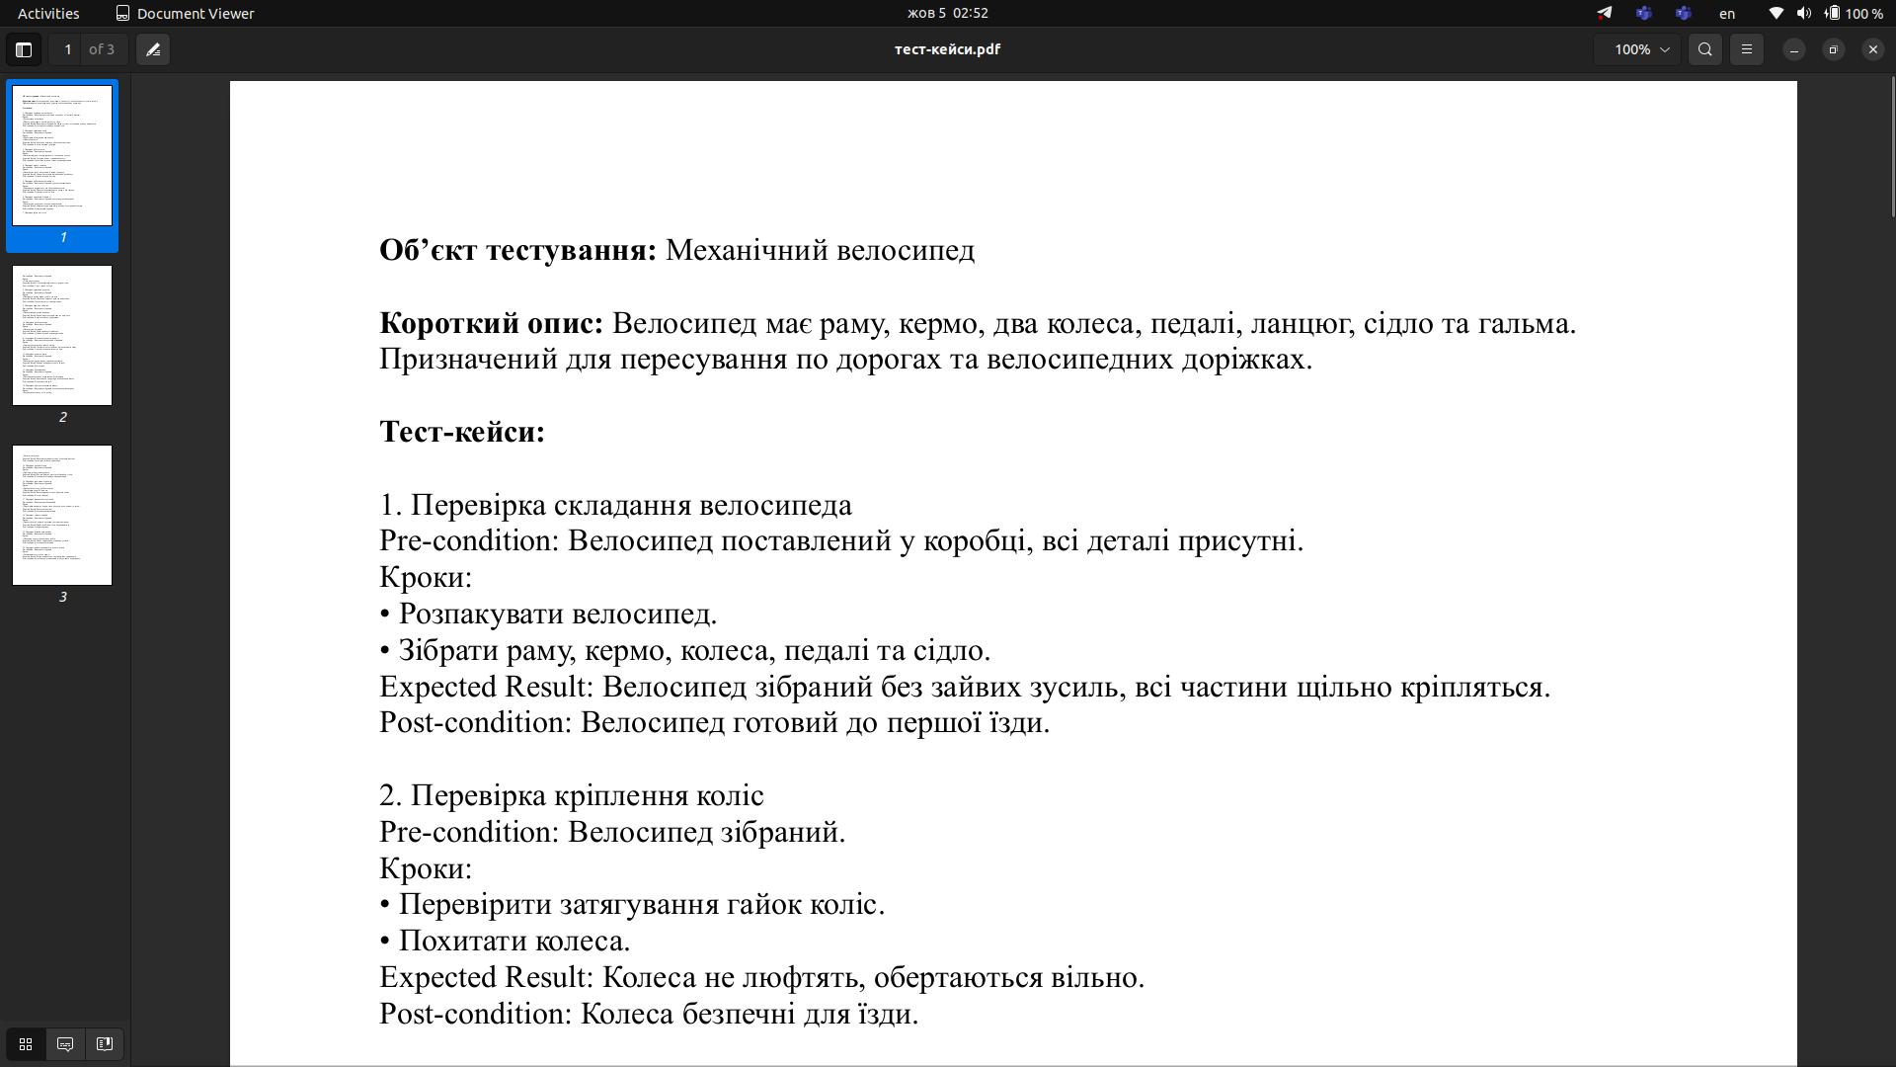**Рисунок 1- Створення pdf файлу з тест-кейсами**

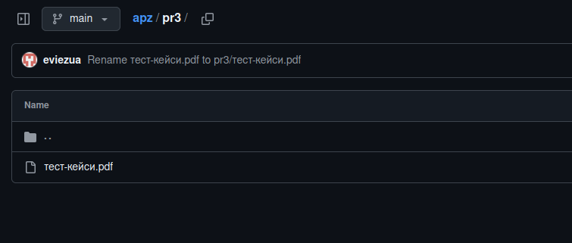**Рисунок 2- Залитий в репозиторій файл тест-кейсів**

**Контрольні питання**

1. Навіщо потрібні тест-кейси?

Тест-кейси потрібні для стандартизації та документування процесу тестування. Вони допомагають перевірити, що продукт відповідає вимогам і працює коректно. Також тест-кейси дозволяють виявляти помилки на ранніх етапах, забезпечують повторюваність тестів для майбутніх версій та полегшують комунікацію між тестувальниками, розробниками та менеджерами.

2. Основні атрибути Test Case?

Кожен тест-кейс зазвичай містить такі елементи: назва – короткий опис того, що перевіряється; Pre-condition – умови, які повинні бути виконані до початку тесту; кроки (Steps) – послідовність дій тестувальника; Expected Result – очікуваний результат після виконання кроків; Post-condition – стан системи після тесту. Додатково можуть вказуватися пріоритет, тестові дані та інші характеристики.

3. Типи тест-кейсів.

Тест-кейси поділяються на функціональні та нефункціональні. Функціональні перевіряють роботу функцій продукту, тобто що система повинна робити. Нефункціональні перевіряють продуктивність, безпеку, юзабіліті та сумісність. Крім того, тест-кейси бувають позитивні (перевіряють роботу при коректних даних) та негативні (перевіряють поведінку при некоректних або крайніх даних). Існують також регресійні тест-кейси, які перевіряють, що нові зміни не зламали існуючу функціональність.

4. Що таке негативний тест-кейс?

Негативний тест-кейс перевіряє, як система поводиться при некоректних, неправильних або непередбачуваних даних. Його мета – переконатися, що система не падає і правильно обробляє помилки. Прикладом може бути введення букв у поле, яке приймає тільки числа.

5. Що повинен знати тестувальник?

Тестувальник повинен знати основи тестування та типи тестів, принципи тест-дизайну і вміти створювати ефективні тест-кейси. Він має вміти користуватися баг-трекерами, розуміти роботу продукту, який тестує, а також мати базові знання SQL, API та веб-технологій для технічного тестування. Крім того, важливі навички комунікації та оформлення звітів про дефекти.

6. Скільки основних принципів тестування?

Існує шість основних принципів тестування. По-перше, тестування показує наявність дефектів, а не їх відсутність. По-друге, повне тестування неможливе. По-третє, раннє тестування економить час та кошти. По-четверте, деякі частини програми більш схильні до помилок (накопичення дефектів). По-п’яте, помилки часто повторюються в схожих областях (парадокс пестиції). І, нарешті, тестування повинно відповідати цілям і пріоритетам бізнесу.

**Висновок:** у результаті виконання роботи було набуто навички написання тест-кейсів різних пристроїв.